Информационный
лист№3
ЯрославскаяобластнаяорганизацияпрофсоюзаработниковздравоохраненияРФ
2019 год

На заседании Президиума 18 сентября были подведены итоги летней оздоровительной кампании, рассмотрены результаты проверки соблюдения трудового законодательства в ГБУЗ ЯО «Областная клиническая больница», утвержден план подготовки и проведения XXX отчетно-выборной конференции ЯОО профсоюза работников здравоохранения РФ, рассмотрены вопросы по проведению физкультурно-оздоровительной работы на предстоящий период, намечен план по проведению в IV квартале совещания профактива с руководителями здравоохранения Ярославской области.

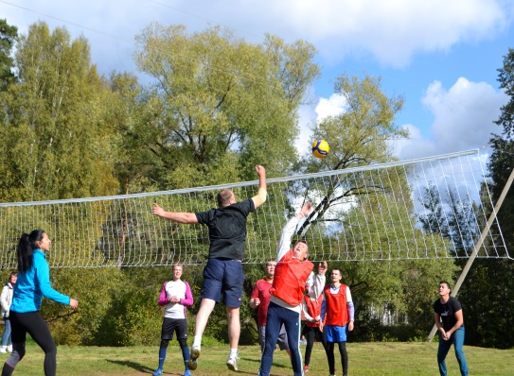
«За активный и здоровый образ жизни». Под таким девизом 21 сентября 2019 года прошли два спортивных мероприятия для работников здравоохранения Ярославской области. В соревнованиях «Веселые старты», которые проходили на базе санатория «Ясные Зори», приняли участие 12 команд. Победителями стали: 1 место – ГКУЗ ЯО «Специализированный дом ребенка № 2», 2 место – ЯГМУ (студенты), 3 место – ГАУЗ ЯО «Клиническая больница № 9». В спортивном фестивале, проходившем в санатории имени Воровского, приняли участие 4 команды. Призовые места заняли:
1 место – санаторий имени Воровского, 2 место – Рыбинская городская больница № 1, 3 место - Городская поликлиника № 3 им. Н.А. Семашко.

Внесены изменения в Отраслевое соглашение между департаментом здравоохранения и фармации Ярославской области и Ярославской областной организацией профсоюза работников здравоохранения РФ на 2018-2021 гг. в части установления гарантий для работников предпенсионного и пенсионного возраста. В соответствии с установленной в Соглашении нормой работники, не достигшие возраста , дающего право на назначении пенсии по старости, в том числе досрочно, в течение пяти лет до наступления такого возраста и работники, являющиеся получателями пенсии по старости или пенсии за выслугу лет, при прохождении диспансеризации в порядке, предусмотренном законодательством в сфере охраны здоровья, имеют право на освобождение от работы на два рабочих дня один раз в год с сохранением за ними места работы (должности) и среднего заработка. Предпенсионным возрастом работника является пять лет до наступления возраста, дающего право на страховую пенсию по старости, в том числе назначаемую досрочно.

